Biuro Podróży
0. Stwórz projekt – aplikacja konsolowa lub WPF (przemyśl wybór, bo zmiana może być czasochłonna).
1. Stwórz abstrakcyjną klasę SrodekLokomocji.
a) dodaj w niej pola iloscMiejsc (int) oraz cenaBiletu(double) z mod. protected
b) dodaj konstruktor domyślny (pusty)
c) dodaj metodę wirtualną ObliczCene() typu void, bez parametru, która za pole cenaBiletu podstawia wartość iloscMiejsc *5,23,
d) dodaj zwykłą metodę zwracającą cenę biletu.
2. Stwórz klasę Express dziedziczącą z klasy SrodekLokomocji. W klasie potomnej wykonaj następujące czynności:
a) dodaj konstruktor parametryczny z parametrem typu int, parametr ma być podstawiony w pole iloscMiejsc, w konstruktorze należy wywołać metodę ObliczCene() – w wersji z klasy bazowej
b) przesłoń metodę ToString() tak, aby zwracała informacje o Expressie np.
Express: ilość miejsc: 24, cena biletu: 72.
3. Stwórz klasę Samolot dziedziczącą z klasy SrodekLokomocji. W klasie Samolot wykonaj następujące czynności:
a) dodaj prywatne pole odleglosc typu int,
b) przesłoń metodę ObliczCene() następująco: jeśli odleglosc jest większa niż 200 za cenę biletu należy podstawić wartość odleglosc * 6,41; w przeciwnym wypadku należy za cenę biletu podstawić wartość 33.
c) dodaj konstruktor parametryczny z dwoma parametrami (oba typu int), parametry należy podstawić odpowiednio do pól iloscMiejsc i odleglosc, w konstruktorze należy również wywołać metodę ObliczCene() – w wersji przesłoniętej
d) przesłoń metodę ToString() tak, aby zwracała informacje o samolocie:
Samolot: ilość miejsc: 50, odległość: 200, cena biletu: 24.
4. Stwórz dwa interfejsy:
a) IZarzadzaj – w nim dodaj deklarację następujących metod (wszystkie typu void):
DodajExpress(int iloscMiejsc)
DodajSamolot(int iloscMiejsc, int odleglosc)
UsunOstatni()
Wyczysc()
b) IData – w nim deklarację metod:
UstawDate(DateTime data) – typ zwracany void
SprawdzDate() – typ zwracany bool
5. Stwórz klasę Podroz. W tej klasie wykonaj następujące czynności:
a) dodaj prywatne pole dataPodrozy typu DateTime
b) dodaj prywatne pole planPodrozy typu List<SrodekLokomocji> (lista przechowująca środki lokomocji), zadbaj o inicjację pola
c) dodaj prywatne pole koszt typu double i nadaj mu wartość początkową 200 (dwieście)
d) dodaj implementację metod z interfejsów z punktu 5 i podepnij oba interfejsy do klasy Podroz, zasady implementacji:
- DodajExpress – dodaje obiekt typu Express do listy planPodrozy, dodatkowo powiększa koszt o cenę biletu
- DodajSamolot – dodaje obiekt typu Pociag do listy planPodrozy, dodatkowo powiększa koszt o cenę biletu
- UsunOstatni – usuwa ostatni element na liście planPodrozy
- Wyczysc – usuwa wszystkie elementy ze liście planPodrozy
- UstawDate – ustawia pobrany parametr jako pole dataPodrozy
- SprawdzDate – zwraca true kiedy wartość pola dataPodrozy jest większa niż aktualna data pobrana z systemu (można wykorzystać normalny porządek < w klasie DateTime); w przeciwnym wypadku zwraca false
e) przesłoń metodę ToString() tak, aby zwracała w kolejnych wierszach informacje o elementach na liście planPodrozy
6. Stwórz aplikację WPF lub konsolową do testowania powyższych metod.
Logika aplikacji:
- należy wykorzystać metody i klasy stworzone w punktach 1-5
- dodawanie do planu podroży Expressu i Samolotu musi być swobodne/elastyczne tzn. można dodać same expressy, same samoloty lub na przemian w dowolnej kolejności
- przed dodaniem na listę (planPodrozy) należy upewnić się, że parametry liczbowe są liczbami dodatnimi wskazanego typu
- przy ustawieniu daty podróży należy użytkownikowi przekazać informację na temat wpisywanego formatu daty (np. dd.mm.yyyy lub yyyy/mm/dd, itp.) i aplikacja ma obsłużyć możliwe wyjątki przy zmianie typu string na DateTime
- opcjonalnie użytkownik może wpisać sam dzień (i wtedy domyślnie za czas podstawi się północ) lub użytkownik może podać i datę i godzinę podróży
- sprawdzenie daty podroży ma wyświetlić komunikat np. MessageBoxa lub info na konsoli
Punktacja
Polecenia 1-4 po 1 pkt każde.
Polecenie 5 – 2pkt
Polecenie 6
+1 pkt za poprawne działanie kontrolek (tylko dla WPF)
+1 pkt za poprawny algorytm aplikacji przechodzenia po menu (tylko konsola)
+ 2 punkt za obsługę możliwych wyjątków przy konwersji typów i usuwaniu z pustej listy
+ 1 za logikę aplikacji

Przykładowy screeny wpf
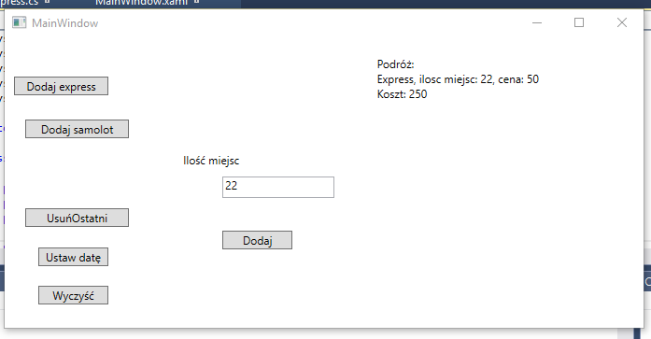
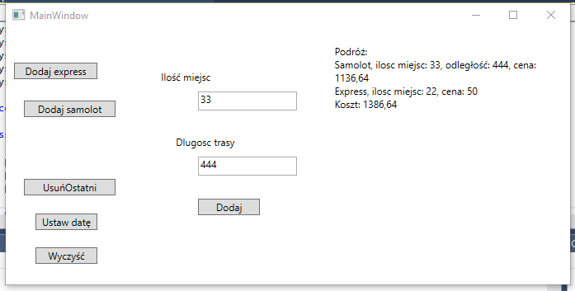

Przykładowy screen konsola:
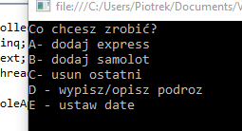
Diagramy UML
